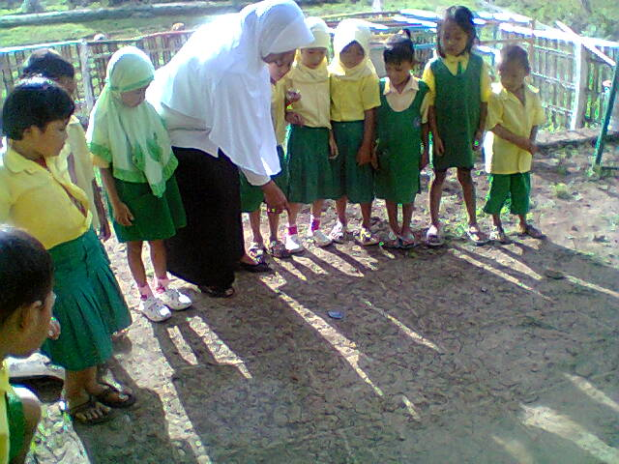

(Guru menjelasan langkah-langkah permainan tradisional engklek)

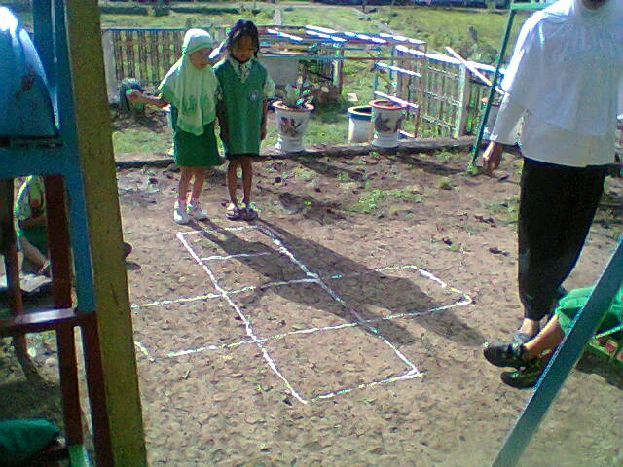

(Guru menjelasan langkah-langkah permainan tradisional engklek)

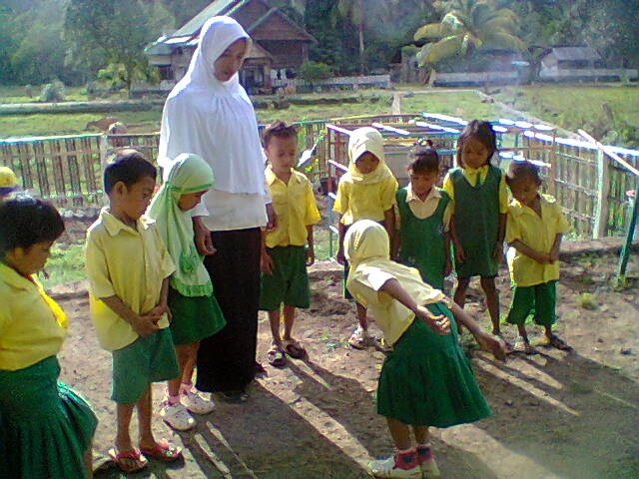

(Berdiri diatas satu kaki dengan seimbang)
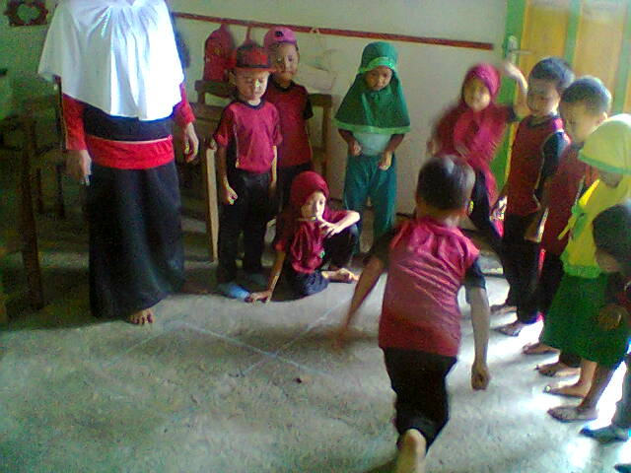

(Berdiri diatas satu kaki dengan seimbang)

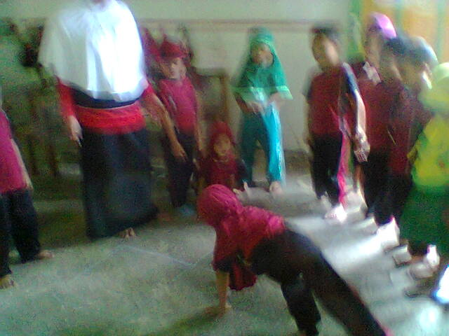

(Anak sedang mengambil Gacuk)
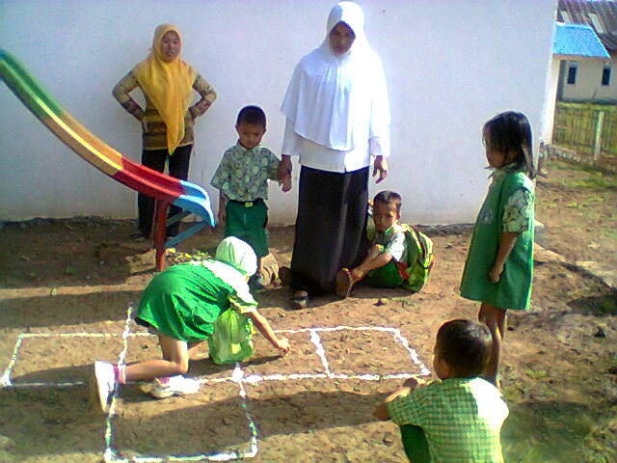

(Anak sedang mengambil Gacuk)
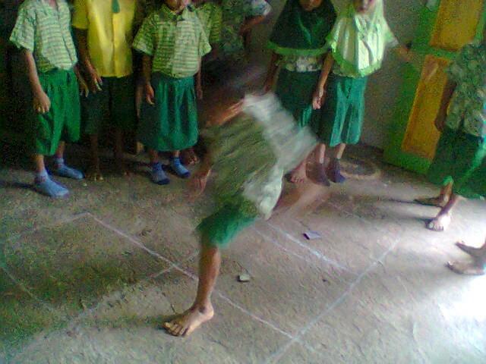

(Melompat dengan seimbang tanpa jatuh)

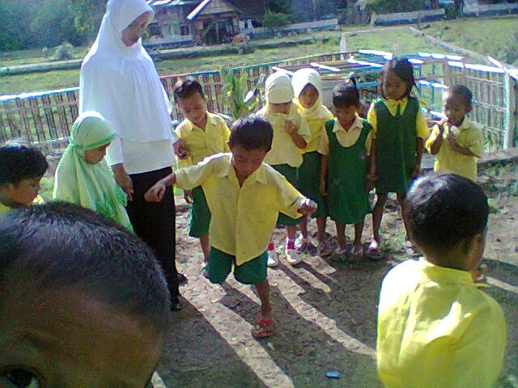

(Melompat dengan seimbang tanpa jatuh)
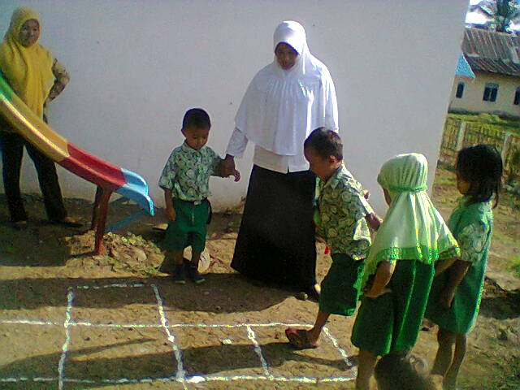

(Berdiri diatas satu kaki dengan seimbang)

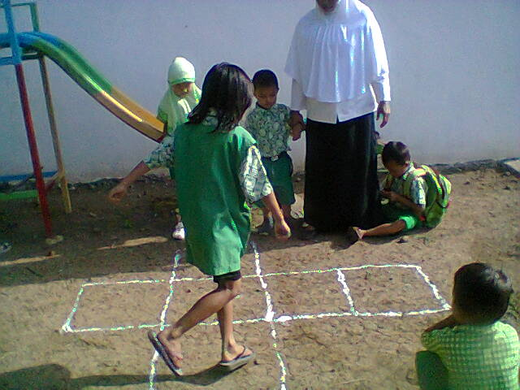

(Berdiri diatas satu kaki dengan seimbang)

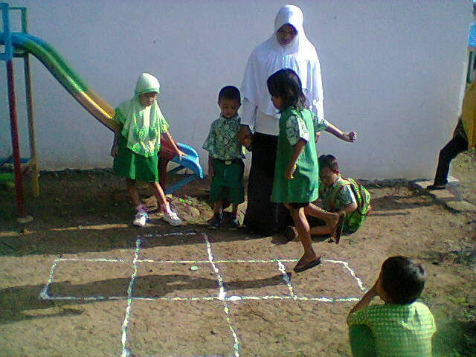

(Melompat dengan seimbang tanpa jatuh)
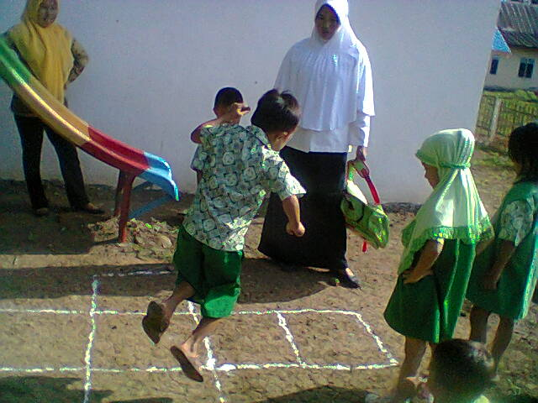

(Melompat dengan seimbang tanpa jatuh)

